"Денсаулық сақтау саласының кадрларын даярлықтан өткізу, олардың біліктілігін арттыру және қайта даярлау туралы құжаттарды беру" мемлекеттік көрсетілетін қызмет регламентін бекіту туралы
Күшін жойған
Қостанай облысы әкімдігінің 2014 жылғы 20 қазандағы № 517 қаулысы. Қостанай облысының Әділет департаментінде 2014 жылғы 13 қарашада № 5150 болып тіркелді. Күші жойылды - Қостанай облысы әкімдігінің 2015 жылғы 16 қарашадағы № 482 қаулысымен
Ескерту. Күші жойылды - Қостанай облысы әкімдігінің 16.11.2015 № 482 қаулысымен (қол қойылған күнінен бастап қолданысқа енгізіледі).
"Мемлекеттік көрсетілетін қызметтер туралы" 2013 жылғы 15 сәуірдегі Қазақстан Республикасы Заңының 16-бабына сәйкес Қостанай облысының әкімдігі ҚАУЛЫ ЕТЕДІ:
1. Қоса беріліп отырған "Денсаулық сақтау саласының кадрларын даярлықтан өткізу, олардың біліктілігін арттыру және қайта даярлау туралы құжаттарды беру" мемлекеттік көрсетілетін қызмет регламенті бекітілсін.
2. Осы қаулы алғашқы ресми жарияланған күнінен кейін күнтізбелік он күн өткен соң қолданысқа енгізіледі.
Облыс әкімі Н. Садуақасов
Әкімдіктің
2014 жылғы 20 қазандағы
№ 517 қаулысымен бекітілген
"Денсаулық сақтау саласының кадрларын даярлықтан өткізу, олардың біліктілігін арттыру және қайта даярлау туралы құжаттарды беру" мемлекеттік көрсетілетін қызмет регламенті
1. Жалпы ережелер
1. "Денсаулық сақтау саласының кадрларын даярлықтан өткізу, олардың біліктілігін арттыру және қайта даярлау туралы құжаттарды беру" мемлекеттік көрсетілетін қызметін (бұдан әрі – мемлекеттік көрсетілетін қызмет) денсаулық сақтау саласындағы ғылыми ұйымдар мен білім беру ұйымдары (Қостанай облысы әкімдігі денсаулық сақтау басқармасының "Қостанай медициналық колледжі" мемлекеттік коммуналдық қазыналық кәсіпорны) (бұдан әрі – көрсетілетін қызметті беруші) көрсетеді.
Құжаттар топтамасын қабылдау және мемлекеттік қызметті көрсету нәтижесін беру көрсетілетін қызметті беруші арқылы жүзеге асырылады.
2. Мемлекеттiк қызметті көрсету нысаны - қағаз түрінде.
3. Мемлекеттік қызметті көрсету нәтижесі – денсаулық сақтау саласының кадрларын даярлықтан өткізу, біліктілігін арттыру және қайта даярлау туралы құжаттар.
Мемлекеттiк қызметті көрсету нәтижесін ұсыну нысаны - қағаз түрінде.
2. Мемлекеттік қызмет көрсету процесінде көрсетілетін қызметті берушінің құрылымдық бөлімшелерінің (қызметкерлерінің) іс-қимыл тәртібін сипаттау
4. Мемлекеттік қызмет көрсету бойынша рәсімді (іс-қимылды) бастауға негіздеме Қазақстан Республикасы Үкіметінің 2014 жылғы 28 мамырдағы № 562 "Денсаулық сақтау саласының кадрларын даярлықтан өткізу, олардың біліктілігін арттыру және қайта даярлау туралы құжаттарды беру" мемлекеттік көрсетілетін қызмет стандартын бекіту туралы" қаулысымен бекітілген мемлекеттік көрсетілетін қызмет стандартының (бұдан әрі - Стандарт) 9-тармағында көрсетілген құжаттар топтамасын (бұдан әрі – құжаттар топтамасы) ұсына отырып, көрсетілетін қызметті алушының өтініші болып табылады.
5. Мемлекеттік қызмет көрсету процесінің құрамына кіретін әрбір рәсімнің (іс-қимылдың) мазмұны, оның орындалу ұзақтығы:
1) біліктілікті арттыру бөлімшесінің (бұдан әрі - БАБ) хатшы-іс жүргізушісі құжаттар топтамасын қабылдауды жүзеге асырады. Жеке куәліктің түпнұсқасымен салыстыруды жүргізеді, салыстырудан кейін түпнұсқаны көрсетілетін қызметті алушыға қайтарады. Қабылданған құжаттар топтамасын БАБ зертханашысына береді, 30 (отыз) минуттан аспайды.
Рәсімнің (іс-қимылдың) нәтижесі – құжаттар топтамасын қабылдау, жеке куәліктің түпнұсқасымен салыстыру және қабылданған құжаттар топтамасын БАБ зертханашысына беру;
2) БАБ зертханашысы ұсынылған құжаттарды қарайды, мемлекеттік қызметті көрсету нәтижесін ресімдейді және оны қол қоюға көрсетілетін қызметті берушінің басшысына жібереді, 3 (үш) жұмыс күнінен аспайды.
Рәсімнің (іс-қимылдың) нәтижесі – мемлекеттік қызметті көрсету нәтижесін ресімдеу және қол қоюға жіберу;
3) көрсетілетін қызметті берушінің басшысы мемлекеттік қызметті көрсету нәтижесіне қол қояды және БАБ зертханашысына береді, 4 (төрт) жұмыс күнінен аспайды.
Рәсімнің (іс-қимылдың) нәтижесі – мемлекеттік қызметті көрсету нәтижесіне көрсетілетін қызметті берушінің басшысының қол қоюы;
4) БАБ зертханашысы мемлекеттік қызметті көрсету нәтижесін тіркейді және көрсетілетін қызметті алушыға мемлекеттік қызметті көрсету нәтижесін береді, 2 (екі) жұмыс күнінен аспайды.
Рәсімнің (іс-қимылдың) нәтижесі – мемлекеттік қызметті көрсету нәтижесін ресімдеу және көрсетілетін қызметті алушыға мемлекеттік қызметті көрсету нәтижесін беру.
3. Мемлекеттік қызмет көрсету процесінде көрсетілетін қызметті берушінің құрылымдық бөлімшелерінің (қызметкерлерінің) өзара іс-қимыл тәртібін сипаттау
6. Мемлекеттік қызмет көрсету процесіне қатысатын көрсетілетін қызметті берушінің құрылымдық бөлімшелерінің (қызметкерлерінің) тізбесі:
1) БАБ хатшы-іс жүргізушісі;
2) БАБ зертханашысы;
5) көрсетілетін қызметті берушінің басшысы.
7. Әрбір рәсімнің (іс-қимылдың) ұзақтығын көрсете отырып, құрылымдық бөлімшелер (қызметкерлер) арасындағы рәсімдердің (іс-қимылдардың) реттілігін сипаттау:
1) БАБ хатшы-іс жүргізушісі құжаттар топтамасын қабылдауды жүзеге асырады. Жеке куәліктің түпнұсқасымен салыстыруды жүргізеді, салыстырудан кейін түпнұсқаны көрсетілетін қызметті алушыға қайтарады. Қабылданған құжаттар топтамасын БАБ зертханашысына береді, 30 (отыз) минуттан аспайды.
2) БАБ зертханашысы ұсынылған құжаттарды қарайды, мемлекеттік қызметті көрсету нәтижесін ресімдейді және оны қол қоюға көрсетілетін қызметті берушінің басшысына жібереді, 3 (үш) жұмыс күнінен аспайды.
3) көрсетілетін қызметті берушінің басшысы мемлекеттік қызметті көрсету нәтижесіне қол қояды және БАБ зертханашысына береді, 4 (төрт) жұмыс күнінен аспайды.
4) БАБ зертханашысы мемлекеттік қызметті көрсету нәтижесін тіркейді және көрсетілетін қызметті алушыға мемлекеттік қызметті көрсету нәтижесін береді, 2 (екі) жұмыс күнінен аспайды.
8. Әрбір рәсімнің (іс-қимылдың) ұзақтығын көрсете отырып, әрбір рәсімнің (іс-қимылдың) өту блок-схемасы Регламенттің 1-қосымшасында көрсетілген.
Мемлекеттік қызмет көрсету процесінде рәсімдердің (іс-қимылдардың) ретін, көрсетілетін қызметті берушінің толық сипаттамасы құрылымдық бөлімшелерінің (қызметкерлерінің) өзара іс-қимылдарының, сонымен қатар өзге көрсетілетін қызметті берушілермен халыққа қызмет көрсету орталықтарымен өзара іс-қимыл тәртібінің және мемлекеттік қызмет көрсету процесінде ақпараттық жүйелерді қолдану тәртібінің сипаттамасы Регламенттің 2-қосымшасына сәйкес мемлекеттік қызмет көрсетудің бизнес-процестерінің анықтамалығында көрсетіледі.
4. Халыққа қызмет көрсету орталығымен және (немесе) өзге де көрсетілетін қызметті берушілермен өзара іс-қимыл жасасу тәртібін, сондай-ақ мемлекеттік қызмет көрсету процесінде ақпараттық жүйелерді пайдалану тәртібін сипаттау
9. Мемлекеттік көрсетілетін қызмет "Халыққа қызмет көрсету орталығы" республикалық мемлекеттік кәсіпорнының Қостанай облысы бойынша филиалы және "электрондық үкімет" веб-порталы арқылы көрсетілмейді.
"Денсаулық сақтау саласының кадрларын
даярлықтан өткізу, олардың біліктілігін
арттыру және қайта даярлау туралы
құжаттарды беру" мемлекеттік
көрсетілетін қызмет регламентіне
1-қосымша
Әрбір рәсімнің (іс-қимылдың) ұзақтығын көрсете отырып, әрбір рәсімнің (іс-қимылдың) өту блок-схемасы
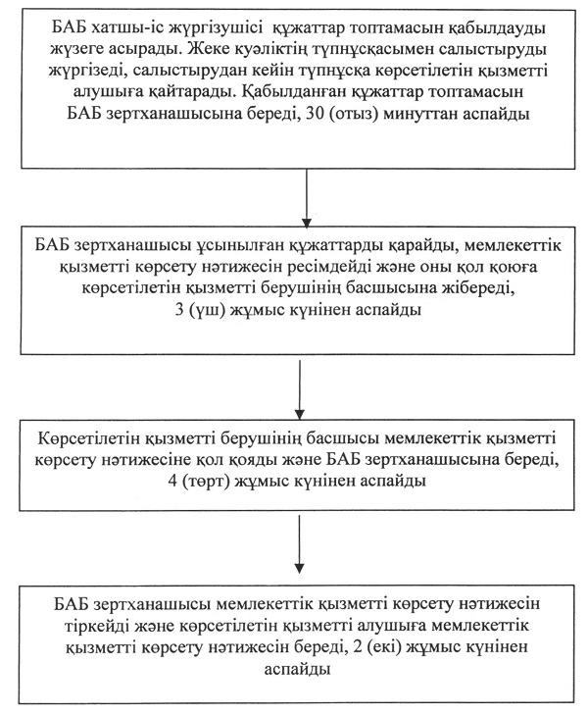
"Денсаулық сақтау саласының кадрларын
даярлықтан өткізу, олардың біліктілігін
арттыру және қайта даярлау туралы
құжаттарды беру" мемлекеттік
көрсетілетін қызмет регламентіне
2-қосымша
"Денсаулық сақтау саласының кадрларын даярлықтан өткізу, олардың біліктілігін арттыру және қайта даярлау туралы құжаттарды беру" мемлекеттік қызмет көрсетудің бизнес-процестерінің анықтамалығы
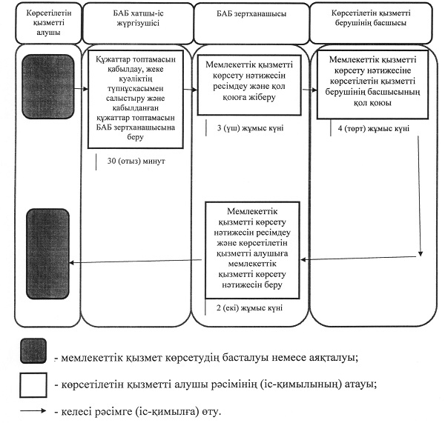

© 2012. Қазақстан Республикасы Әділет министрлігінің «Қазақстан Республикасының Заңнама және құқықтық ақпарат институты» ШЖҚ РМК

